公共選択論: 宿題

アンダーランド ジェイク

政治経済学部2年

1A193008-2

1. 本設問の例では，選択肢が(a, b, c)と三つ存在する為，これらの選択肢を一直線上に並べる方法は6通りある．この6通りの内，少なくとも1通りで全ての個人の選好順序が単峰型選好を満たしていれば，ブラックの中位投票者定理の仮定である単峰型選好関係を満たしていると言える．その為，選択肢が左から(a, b, c) と並べられている1例のみをみて仮定が満たされていないと結論づける黒田さんの主張は証拠が不十分である．実際，他の並び順による選好関係を観察すると，下図で示すように左から(b, a, c)と並べた場合，全ての個人の選好は単峰性を満たす．よって，これらの個人の選好は単峰型選好関係を満たしており，黒田さんの主張は誤りである．

1. 1. ナッシュ均衡になる
   2. 最初の投票で3党が中位政策を選択することがナッシュ均衡であるためには，3党とも中位政策以外の戦略に移行するインセンティブがない事が条件である．まず，全ての党が中位政策を選択した場合のそれぞれの勝率を見てみる．最初の選挙で3党は同じ得票率となると予想されるので，各党は2/3の確率で決選投票に進む事ができる．次に，決選投票に進んだ場合，選択されている政策は変わらず中位政策なので，決選投票に進んだ2党は等しい得票率を得て，それぞれ1/2の確率で当選する．つまり，中位政策を選択した場合の各党の当選確率は： $$\frac{2}{3} × \frac{1}{2}= \frac{1}{3}$$ 
      である．  
      ここで，三つの政党をA, B, Cとし，政党Cが政策を変えるとする．この時，Cは中位政策の右か左に政策の位置を変える．政策の位置を変更することによって，右であればその点より右，左であればその点より左の投票者の票を全て獲得し，またCの新たな政策の位置とA，Bが位置している中位政策の中間点より自分側に位置する有権者の表も獲得する．これを図で表すと以下のようになる．  
        
      図1ではCが中位政策より右に政策を変更した場合を描いたが，左でも結果は同じである．図から，A, Bは等しい票数を得るので，Cの獲得する票数がA, Bが共に獲得する票数の1/2より大きければ，Cは必ず決選投票へ進む．CがわざわざA, Bに票数で負ける政策を選択することはしないので，Cは必ず以上の関係を満たす政策を選択すると考えられる（現実には，Cは政策ポジションを中位政策から僅かに右，あるいは左へ移動することによって得票率を最大化でき，ほぼ1/2の票を獲得する事ができるので，そのような戦略をとる事が予想される）．この時，A, Bは得票数が等しいので，それぞれ1/2の確率で決選投票に進む事ができる．  
      ここでは，Aが決選投票へ進んだ例を考えるが，Bであったとしても分析の結果は変わらない．決選投票では，2つの政党A, Cに絞られているため，この二つが票を分け合う．また，両者は最初に決めた政策の位置を変更できない．この時，Aは中位政策であり，Cは中位政策より右側に位置する政策なので，互いに得る票数は次の図2のようになる．  
      中位政策を選択しているAの方がCより得票数が大きいので，決選投票はAが必ず勝つ．それぞれの当選確率を見てみると，Aは $$\frac{1}{2} × 1= \frac{1}{2}$$ 
      であるのに対し，Cは $$1× 0= 0$$ 
      となる．全ての政党が中位政策を選んでいる場合の当選確率とCだけ政策を変更した時の当選確率を比較すると，1/3 > 0であるため，Cは中位政策以外の政策を選択するインセンティブはない．AとBも同様である．よって，どの政党も中位政策以外の戦略に移行するインセンティブを有さないため，3党が中位政策を選択する事がナッシュ均衡になる．

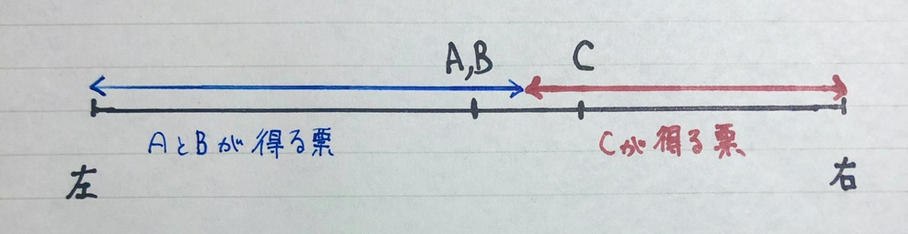

図1

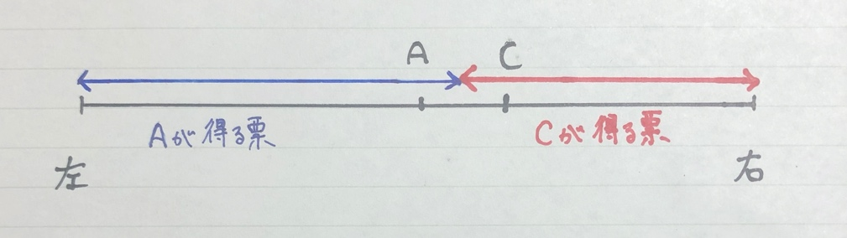

図2

1. 1. 1. 政党Aが中位政策を選択した場合，政党Bは得票数を最大化するために同じく中位政策を選択する事が最適応答である．政党Aが中位政策以外を選択した場合，政党Bは政党Aより中位寄りの政策を選択する事でAより多くの得票を得る事ができるため，政党Aより中位寄りの政策を選択する事が最適応答となる．
      2. 以上を踏まえると，政党Aは政党Bに得票数で負けないために，中位政策を選択する．中位政策以外を選択するとBに得票数で抜かれてしまうが，中位政策を選択すればBに等しい票数を得る事ができるからである．
      3. 意思決定のタイミングは重要な仮定であるとは言えない．なぜなら，意思決定のタイミングに差があっても，政党Aは政党Bの最適応答を先読みし，それに対する自分の最適応答を選択するが，それは上で見たように中位政策となる．そのため，意思決定のタイミングが同時である場合と結果が変わらない．仮定を変更しても結果に変化がない仮定は重要な仮定とは言えない．
   2. 1. 選挙に勝利するのは政党Bである．選挙に勝つためには過半数の集団の支持が必要なので，2つの集団の支持さえあれば勝つ事ができる．BはAの後にパイをどのように配分するか決められるので，BはAがどの集団にいくら配分しているかがわかる．この時，BはAが配分を与えている集団の内から一つの集団を選び，その集団に配分を一切与えないで残る2つの集団にそれぞれAが配分した値より大きな値を配分する事でその2つの集団の支持を確実に得る事ができる．例えば，Aが集団1に0.6，集団2に0.4配分しているとすると，Bは集団1に0，集団2に0.5, 集団3に0.5配分する政策を提唱する事で集団2と3の票を得る事ができる．このように，Bは必ず過半数の票を得る事ができるので，選挙に勝利する．
      2. 上記を踏まえると，最初に配分政策を提示した政党が選挙に負けてしまう．そのため，各政党には自身の配分政策を相手が公開するまで隠しておくインセンティブが生じる．両者にこうしたインセンティブが働くため，両者ともに配分政策を公開しないまま選挙戦が終わってしまう．各政党は公約内で自らが当選した際に行う政策を世間に公表する．つまり，公約は各党の政策によって誰にどの程度利益が配分されるかという情報を含むのである．これは，各政党の配分政策といって差し支えない．各政党には配分政策を隠すインセンティブが働くので，各政党は公約をなるべく曖昧にして自身の政策による利益の配分の情報を隠すと考えられる．結果，選挙戦の最後まで政党の公約が曖昧である事がある．
2. 1. 政治家にとって，再選のためには一つのグループの支持を得れば十分である．そのため，自身の効用を最大化したい政治家は一方のグループのみに要求配分量を与え，もう一方のグループへは何も配分しない．さらに，より要求している配分量が小さい方のグループに配分する事により自身の効用を増やす事ができるので，政治家はより要求配分量の低いグループに配分を行い，要求配分量の高いグループへは何も配分しないと考えられる．すると，1 > 2なので，政治家がグループ1へ配分したときの効用とグループ2へ配分したときの効用を比べると

1 < 2

であるので，政治家はグループ1への配分を0とし，グループ2へ要求された配分量 2 を配分する．すると，グループ1はグループ2より低い配分量を提示するインセンティブが生じる．新たな1* < 2を提示すれば，政治家の効用は

1* > 2

となるので，グループ1には1*の配分を与え，グループ2には0の配分を与える．よって，グループ1は要求配分量をグループ2より低く変更する事で得る配分が0から1*へ増加するので，グループ1は2より低い1へ変更するインセンティブを有する．

* 1. 1 = 2 が成り立つ場合，グループ1の配分量の期待値は

1 + = 1

である．しかし，グループ1が1* <2 となるような値に1 を変更すれば，グループ1は確実に1* の配分量を得る．このとき，1* > 1 を満たす値に1 を変更するインセンティブがグループ1に生まれる．

* 1. 1 = 2 = 0 であるとき，要求配分量が等しく政治家が確率的に配分先を決定するため，どちらのそれぞれのグループの配分量の期待値はそれぞれ

グループ1：1 + = + = 0

グループ2：2 + = + = 0

である．ここで，グループ1が戦略を変更し，1を1*へ変更すると考える．要求配分量が0を下回ることはないので，1* > 0 である．1* > 0の時，グループ2の要求配分量2 = 0なので，1* > 2となり，政治家はグループ2のみに配分をし，グループ1の配分量の期待値は0となる．この時，戦略を変えて要求する配分量を変化させても利得は変わらないため，グループ1は単独で政策を変更するインセンティブを持たない．グループ2の場合も同様である．よって，1 = 2 = 0が成立している状態でいずれのグループも戦略を変更するインセンティブを持たない．

* 1. 有権者が政治家のタイプを判別できるとすると，ゲームにおいてタイプの不確実性を考慮する必要がなくなる．つまり，完全情報ゲームとして，逆向き帰納法によりサブゲーム完全均衡を求める事ができる．まず，有権者の意思決定から考える．有権者が意思決定をする情報集合は三つある．グッドタイプの政治家が改革政策を選択した場合，グッドタイプの政治家が現状維持政策を選択した場合，バッドタイプの政治家が現状維持政策を選択した場合の3通りである．この3通りで，有権者は政治家を再選するか落選するかを選択する．このときの有権者の利得は次の表に記す通りである：

|  |  |  |  |
| --- | --- | --- | --- |
|  | Good – 改革 | Good – 現状維持 | Bad – 現状維持 |
| 再選 | 2 - k | 2 | 0 |
| 落選 | 1 - k | 1 | 1 |

グッドタイプが改革政策を選択する場合，2 – k > 1 – k なので，有権者は再選を選択する事が最適応答である．グッドタイプが現状維持政策を選択する場合，2 > 1 なので，有権者はまたもや再選を選択する事が最適応答である．最後に，バッドタイプが現状維持政策を選択した場合，0 < 1 なので，有権者は落選を選択する．これを踏まえると，グッドタイプの政治家は改革政策を選んでも現状維持政策を選んでも有権者は再選するので，それぞれの政策のもとでの自身の再選の利得を比較すると，b – c < b と現状維持政策の利得の方が大きくなり，グッドタイプの政治家は現状維持政策を選択する．バッドタイプの政治家はそもそも改革政策を選ばないと仮定されている．よって，有権者が政治家のタイプを知る事ができると，サブゲーム完全均衡ではグッドタイプの政治家は現状維持政策を選択するため，改革政策は選択されない．

* 1. 有権者が政治家のタイプを知らないとする．政治家が改革選択を選択したとき，バッドタイプは改革政策を選択しないので，有権者は政治家が100％グッドタイプであるという整合的な主観的確率をもち，再選を選択する．つまり，グッドタイプの政治家にとって改革政策を選択した場合の利得は必ずb – c となる．次に，政治家が現状維持政策を選択したとき，グッドタイプが改革政策を選択した場合，有権者は政治家が100％バッドタイプであるという整合的な主観的確率をもち，落選を選択する．また，グッドタイプが現状維持政策を選択した場合も，有権者が政治家を再選させる期待利得と落選させる期待利得はそれぞれ

再選： $\frac{1}{3}*2+\frac{2}{3}*0=\frac{2}{3}$

落選： $\frac{1}{3}*1+\frac{2}{3}*1=1$

であるので，有権者は落選を選択する．つまり，何れにせよ有権者は現状維持政策を選択した政治家を落選させるため，グッドタイプの政治家が現状維持政策を選択した場合の利得は0である．政治家が現状維持政策を選択するのは，現状維持政策を選択する利得が改革政策を選択する利得を上回るときであるので，0 > b – c，つまり c > b の時である．  
政治家の再選報酬bを低めると，c > bの関係が成り立ちやすくなる．よって，政治家の報酬を低めた場合，ポピュリズム 的政策が選択される傾向は弱まると考えられる．